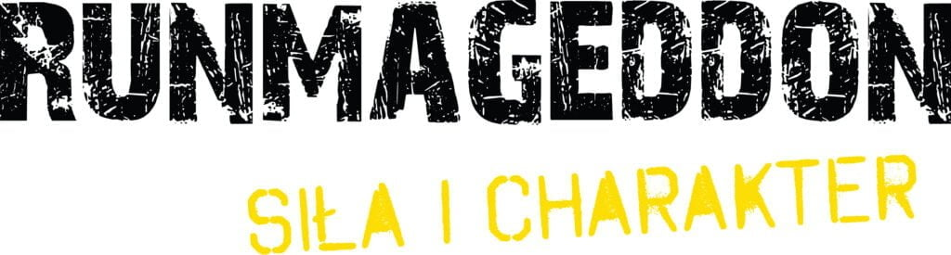

Informacja prasowa 30.09.2026 r.
Runmageddon wrócił do Kopalni Rolantowice. Na uczestników czekały tony błota, maszyny budowlane i kultowy Trawers
Kopalnia Piasku Rolantowice ponownie zamieniła się w arenę ekstremalnych zmagań. Podczas wydarzenia Runmageddon Wrocław Kopalnia Rolantowice 2026 uczestnicy pokonali wymagające trasy naszpikowane przeszkodami, mierząc się z błotem, piaskiem i wyzwaniami przygotowanymi specjalnie dla tej lokalizacji. Na zawodników czekały m.in. dodatkowe 1,5 tony błota na przeszkodzie Mario, pięć maszyn budowlanych oraz powrót kultowego Trawersu.
Po dwóch latach przerwy Runmageddon ponownie zawitał do Kopalni Piasku Rolantowice. Surowy, industrialny charakter tego miejsca po raz kolejny stworzył wyjątkowe tło dla zmagań uczestników, którzy przez cały weekend sprawdzali swoją siłę, wytrzymałość i determinację na trasach pełnych wymagających przeszkód.
Powrót do wyjątkowej lokalizacji
Kopalnia Piasku Rolantowice to jedna z najbardziej charakterystycznych przestrzeni na mapie Runmageddonu. Naturalne ukształtowanie terenu, piasek, błoto i przemysłowa infrastruktura pozwoliły stworzyć trasę, która wymagała od uczestników nie tylko dobrej kondycji, ale również umiejętności radzenia sobie w zmieniających się warunkach.
- Powrót do Kopalni Piasku Rolantowice był dla nas wyjątkowym momentem. To miejsce ma ogromny potencjał - surowy teren, naturalne przeszkody i industrialny charakter pozwalają tworzyć trasy, które na długo zostają w pamięci uczestników. Cieszymy się, że po dwóch latach ponownie mogliśmy zaprosić Runmageddończyków do tej lokalizacji i przygotować dla nich wyzwanie dopasowane do różnych poziomów doświadczenia - mówi Łukasz Szczepańczyk, dyrektor wydarzenia Runmageddon.
Tegoroczna trasa została przygotowana tak, aby w pełni wykorzystać potencjał kopalnianego terenu. Uczestnicy musieli zmierzyć się z licznymi przeszkodami wymagającymi siły, zręczności i współpracy.
Jednym z najbardziej charakterystycznych elementów wydarzenia była przeszkoda błotna Mario, do której wykorzystano dodatkowe 1,5 tony błota. Na trasie pojawiło się również pięć maszyn budowlanych, które podkreśliły industrialny charakter lokalizacji. Do sezonu 2026 powrócił także Trawers - jedna z przeszkód, na którą uczestnicy czekali szczególnie. Konstrukcja ponownie sprawdziła ich sprawność, równowagę i wytrzymałość.
Podczas wydarzenia we Wrocławiu wyjątkowy jubileusz świętował Marcel Mierzwicki, który zaliczył swój 250. start w historii Runmageddonu. To jeden z najbardziej doświadczonych uczestników cyklu, regularnie podejmujący kolejne wyzwania na trasach biegów przeszkodowych.
Pokonywanie przeszkód – na trasie i poza nią
Wydarzenie zostało przygotowane z myślą o uczestnikach o różnym poziomie zaawansowania. Na zawodników czekały formuły INTRO, REKRUT oraz klasyczny Runmageddon, które pozwoliły sprawdzić swoje możliwości zarówno osobom rozpoczynającym przygodę z biegami przeszkodowymi, jak i bardziej doświadczonym uczestnikom.
Runmageddon to nie tylko sportowa rywalizacja, ale także okazja do rozwijania samodzielności, odwagi i wiary we własne możliwości. Podczas wydarzenia w Kopalni Rolantowice swoje wyzwania podejmowali również najmłodsi uczestnicy oraz całe rodziny, dla których przygotowano specjalne formuły KIDS i FAMILY.
- Runmageddon pokazuje dzieciom, że rozwój zaczyna się wtedy, gdy odważą się spróbować czegoś nowego i zmierzyć z kolejnym wyzwaniem. W Novakid wierzymy, że podobnie wygląda nauka języka - najważniejsze jest stworzenie przestrzeni, w której dzieci mogą swobodnie działać, popełniać błędy i budować pewność siebie. Cieszymy się, że jako partner Runmageddonu możemy wspierać młodych uczestników w rozwijaniu odwagi, ciekawości świata i umiejętności, które przydadzą im się także poza trasą przeszkód – mówi Elżbieta Henschke-Michałowska - Dyrektor Generalna na Polskę z Novakid, platformy online do nauki języka angielskiego dla dzieci.
W ramach formuły KIDS dzieci pokonały ponad kilometrową trasę pełną 15 przeszkód, mierząc się z wyzwaniami dopasowanymi do ich wieku i możliwości. Z kolei formuła FAMILY pozwoliła najmłodszym uczestnikom wystartować wspólnie z dorosłymi i razem przeżyć emocje związane z pokonywaniem przeszkód.
Kopalnia Piasku Rolantowice po raz kolejny udowodniła, że jest miejscem idealnie wpisującym się w charakter Runmageddonu - pełnym wyzwań, emocji i przestrzeni do przekraczania własnych granic.
Runmageddon S.A. to właściciel i operator jednej z najbardziej rozpoznawalnych marek sportowych w Polsce, czyli cyklu biegów z przeszkodami Runmageddon. Spółka odpowiada za rozwój, strategię i komercjalizację brandu, zarządzając szerokim portfelem projektów w obszarze sportu, rekreacji, rozrywki i e-commerce, w tym sieci siłowni, firmowego sklepu czy Generacji Runmageddon skupiającej szereg inicjatyw i produktów dla dzieci i rodziców. Misją holdingu jest tworzenie angażujących, wielowymiarowych doświadczeń, które łączą aktywność fizyczną, społeczność i lifestyle. Więcej informacji na temat firmy można znaleźć na www.runmageddon.pl.

